**ПРОЕКТ подготовлен и вносится на рассмотрение**

**ученого совета проректором по учебной работе**

**А.А. Атановым**

ФГБОУ ВО «БАЙКАЛЬСКИЙ ГОСУДАРСТВЕННЫЙ УНИВЕРСИТЕТ»

РЕШЕНИЕ УЧЕНОГО СОВЕТА от 3 июня 2025 г. № ____

**О внесении изменений в Правила приема в федеральное государственное бюджетное образовательное учреждение высшего образования**

**«Байкальский государственный университет» на обучение по   
образовательным программам высшего образования – программам   
подготовки научных и научно-педагогических кадров в аспирантуре   
на 2025/2026 учебный год**

В целях организации приема в ФГБОУ ВО «БГУ» на обучение по образовательным программам подготовки научно-педагогических кадров в аспирантуре, руководствуясь Федеральным законом Российской Федерации от 29 декабря 2012 г. № 273-ФЗ «Об образовании в Российской Федерации», приказом Министерства науки и высшего образования Российской Федерации от 18 апреля 2025 года № 366 «Об утверждении Порядка приема на обучение по образовательным программам высшего образования – программам подготовки научных и научно-педагогических кадров в аспирантуре», ученый совет ФГБОУ ВО «БГУ»

РЕШИЛ:

Внести в Правила приема в федеральное государственное бюджетное образовательное учреждение высшего образования «Байкальский государственный университет» по образовательным программам высшего образования – программам подготовки научных и научно-педагогических кадров в аспирантуре на 2025/26 учебный год, утвержденные решением ученого совета ФГБОУ ВО «БГУ» от 16 января 2025 г. (протокол № 5), изменения, изложив их в новой редакции (прилагаются).

Председатель ученого совета О.П. Грибунов

|  |  |  |  |
| --- | --- | --- | --- |
| Министерство науки и высшего образования Российской Федерации  Федеральное государственное бюджетное образовательное учреждение  высшего образования  **«БАЙКАЛЬСКИЙ**  **ГОСУДАРСТВЕННЫЙ УНИВЕРСИТЕТ»**  **(ФГБОУ ВО «БГУ»)**  **ПРАВИЛА**  № 09-12-3 |  | **УТВЕРЖДЕНЫ**  ученым советом ФГБОУ ВО «БГУ»,  (протокол от 16.01.2025 №5,  в редакции решения ученого  совета ФГБОУ ВО «БГУ»  протокол от ________2025 г. № __)  Председатель ученого совета  ФГБОУ ВО «БГУ»,  исполняющий обязанности ректора ФГБОУ ВО «БГУ»  ______________ О.П. Грибунов | |
| г. Иркутск |  | | |
| приема в федеральное государственное бюджетное образовательное учреждение высшего образования «Байкальский государственный университет» на обучение по образовательным программам высшего образования – программам подготовки научных и научно-педагогических кадров в аспирантуре на 2025/26 учебный год | | |  |

1. **Общие положения**

1. Настоящие Правила приема на обучение по образовательным программам высшего образования – программам подготовки научных и научно-педагогических кадров в аспирантуре (далее – Правила) регламентируют прием граждан Российской Федерации, иностранных граждан и лиц без гражданства (далее – поступающие) в федеральное государственное бюджетное образовательное учреждение высшего образования «Байкальский государственный университет» (далее – Университет) на обучение по образовательным программам высшего образования – программам подготовки научных и научно-педагогических кадров в аспирантуре (далее – программы аспирантуры), в том числе особенности проведения вступительных испытаний для инвалидов.

2. Университет объявляет прием на обучение по программам аспирантуры (далее – прием на обучение) при наличии лицензии на осуществление образовательной деятельности по соответствующим научным специальностям.

3. Правила приема на обучение по программам аспирантуры устанавливаются Университетом в части, не урегулированной законодательством об образовании, самостоятельно.

4. Правила разработаны на основании следующих документов:

* Федерального закона Российской Федерации от 29 декабря 2012 г.   
  № 273-ФЗ «Об образовании в Российской Федерации» (далее – Федеральный закон № 273-ФЗ);
* постановления Правительства Российской Федерации от 15 сентября 2020 г. № 1441 «Об утверждении Правил оказания платных образовательных услуг»;
* постановления Правительства Российской Федерации от 27 апреля 2024 г. № 555 «О целевом обучении по образовательным программам среднего профессионального и высшего образования»;
* приказа Министерства науки и высшего образования Российской Федерации от 18 апреля 2025 г. № 366 «Об утверждении Порядка приема на обучение по образовательным программам высшего образования – программам подготовки научных и научно-педагогических кадров в аспирантуре»;
* лицензии на право осуществления образовательной деятельности Университета;
* устава ФГБОУ ВО «Байкальский государственный университет»,
* других локальных нормативных актов Университета.

Указанные документы размещены на сайте www.bgu.ru – Сведения об образовательной организации – Документы.

5. К освоению программ аспирантуры допускаются лица, имеющие образование не ниже высшего (специалитет или магистратура).

Поступающий представляет документ об образовании и о квалификации, удостоверяющий образование соответствующего уровня (далее – документ установленного образца):

– документ об образовании и о квалификации установленного федеральным органом исполнительной власти, осуществляющим функции по выработке государственной политики и нормативно-правовому регулированию в сфере образования, или федеральным органом исполнительной власти, осуществляющим функции по выработке государственной политики и нормативно-правовому регулированию в сфере здравоохранения, или федеральным органом исполнительной власти, осуществляющим функции по выработке государственной политики и нормативно-правовому регулированию в сфере культуры, образца;

– документ государственного образца об уровне образования и о квалификации, полученный до 01.01.2014;

– документ об образовании и о квалификации образца, установленного федеральным государственным бюджетным образовательным учреждением высшего профессионального образования «Московский государственный университет имени М.В. Ломоносова»), федеральным государственным бюджетным образовательным учреждением высшего профессионального образования «Санкт-Петербургский государственный университет», или документ об образовании и о квалификации образца, установленного по решению коллегиального органа управления образовательной организации, если указанный документ выдан лицу, успешно прошедшему государственную итоговую аттестацию;

– документ об образовании и о квалификации, выданный частной организацией, осуществляющей образовательную деятельность на территории инновационного центра «Сколково», или предусмотренными [частью 3 статьи 21](consultantplus://offline/ref=7209D2477E0CFABB9E3E097BC6597CE8F3186C4CED9109042EB2987479331BA37209093A2677909BB5E5A5F37DE778ED7A6F3FBA34D60A7Cj5jBA) Федерального закона от 29 июля 2017 г. № 216-ФЗ «Об инновационных научно-технологических центрах и о внесении изменений в отдельные законодательные акты Российской Федерации» организациями, осуществляющими образовательную деятельность на территории инновационного научно-технологического центра;

– свидетельством об окончании аспирантуры (адъюнктуры);

– документ (документы) иностранного государства об образовании и о квалификации, если указанное в нем образование признается в Российской Федерации на уровне соответствующего высшего образования (не ниже специалитета или магистратуры) (далее – документ иностранного государства об образовании).

6. Прием на обучение осуществляется на первый курс.

7. Прием на обучение осуществляется в рамках контрольных цифр приема граждан на обучение за счет бюджетных ассигнований федерального бюджета (далее – контрольные цифры, бюджетные ассигнования) и по договорам об образовании, заключаемым при приеме на обучение за счет средств физических и (или) юридических лиц (далее – договоры об оказании платных образовательных услуг, платные места). В рамках контрольных цифр выделяется квота приема на целевое обучение (далее – целевая квота).

8. Университет осуществляет прием по следующим условиям поступления на обучение (далее – условия поступления) с проведением отдельного конкурса по каждой совокупности этих условий:

1) для обучения в Университете (головной вуз);

2) раздельно по научным специальностям;

3) раздельно в рамках контрольных цифр и по договорам об оказании платных образовательных услуг;

4) раздельно на места в пределах целевой квоты и на места в рамках контрольных цифр за вычетом целевой квоты (далее – основные места в рамках контрольных цифр).

9. Университет может проводить дополнительный прием на обучение на вакантные места в установленные сроки. Информация о дополнительном приеме публикуется на официальном сайте [www.bgu.ru](http://www.bgu.ru) дополнительно.

10. Университет объявляет прием на программы подготовки научных и научно-педагогических кадров в аспирантуре. Перечень научных специальностей для приема в Университет представлен в приложении № 1.

# 2. Информирование о приеме на обучение

11. Университет обязан ознакомить поступающего и (или) его родителей (законных представителей) с документами и информацией, указанными в части 2 статьи 55 Федерального закона № 273-ФЗ.

12. В целях информирования о приеме на обучение Университет размещает на официальном сайте (www.bgu.ru) в информационно-телекоммуникационной сети «Интернет» (далее – официальный сайт) следующую информацию:

1) не позднее 20 января года приема на обучение:

а) правила приема, утвержденные Университетом, в том числе:

- сроки проведения приема на обучение (за исключением сроков, указанных в подпункте «б» подпункта 2 настоящего пункта);

- особенности проведения вступительных испытаний для инвалидов;

- порядок подачи и рассмотрения апелляций по результатам вступительных испытаний;

- перечень индивидуальных достижений поступающих, учитываемых при приеме на обучение, и порядок учета указанных достижений;

б) количество мест для приема на обучение по различным условиям поступления в рамках контрольных цифр (без указания целевой квоты);

в) перечень вступительных испытаний с указанием по каждому вступительному испытанию следующих сведений:

- наименование вступительного испытания;

- максимальное количество баллов;

- минимальное количество баллов;

- приоритетность вступительного испытания при ранжировании списков поступающих;

- форма проведения вступительного испытания, языки, на которых осуществляется сдача вступительного испытания, программа вступительного испытания;

- информация о проведении вступительного испытания очно и (или) с использованием дистанционных технологий;

г) информация о местах приема заявлений о приеме на обучение и прилагаемых к ним документов (далее соответственно – прием документов; документы, необходимые для поступления), о почтовых адресах для направления документов, необходимых для поступления, об электронных адресах для направления документов, необходимых для поступления, в электронной форме (если университет осуществляет прием документов в электронной форме посредством электронной почты);

д) информация о возможности подачи документов, необходимых для поступления, посредством федеральной государственной информационной системы «Единый портал государственных и муниципальных услуг (функций)» (далее – ЕПГУ) (в случае установления возможности использования ЕПГУ при приеме на обучение по программам аспирантуры);

е) образец договора об оказании платных образовательных услуг (при объявлении приема на места по договорам об оказании платных образовательных услуг);

ж) информация о наличии общежития(ий);

2) не позднее 10 апреля 2025 г.:

а) количество мест для приема на обучение в рамках контрольных цифр по различным условиям поступления, с указанием целевой квоты;

б) сроки зачисления (сроки размещения ранжированных списков поступающих на официальном сайте, завершения приема оригинала документа установленного образца или согласия на зачисление в соответствии с пунктами 72-73 Правил), издания приказа (приказов) о зачислении);

в) информация о количестве мест в общежитиях для иногородних обучающихся;

3) не позднее чем за 2 месяца до начала приема документов на места по договорам об оказании платных образовательных услуг – количество указанных мест;

4) не позднее чем за 14 календарных дней до начала вступительных испытаний - расписание вступительных испытаний.

Университет обеспечивает доступность указанной информации для пользователей официального сайта в период с даты ее размещения до дня завершения приема на обучение включительно.

Помимо официального сайта Университет может размещать указанную информацию в свободном доступе иными способами, определяемыми самостоятельно.

13. Университет обеспечивает функционирование телефонных линий и раздела официального сайта для ответов на обращения, связанные с приемом на обучение.

14. В период со дня начала приема документов до начала зачисления на официальном сайте размещаются и ежедневно обновляются информация о количестве поданных заявлений о приеме и списки лиц, подавших документы, необходимые для поступления (далее – лица, подавшие документы), по каждому конкурсу: на места в пределах целевой квоты, на основные места в рамках контрольных цифр, на места по договорам об оказании платных образовательных услуг.

# 3. Прием заявлений и документов

15. Организационное обеспечение проведения приема на обучение осуществляется приемной комиссией, создаваемой Университетом и действующей на основании положения, утверждаемого Университетом.

16. Для поступления на обучение поступающий подает заявление о приеме на обучение с приложением необходимых документов (далее – документы, необходимые для поступления).

Университет принимает от поступающего документы, необходимые для поступления, при представлении заявления о согласии на обработку его персональных данных, которое содержит в том числе согласие на обработку персональных данных, разрешенных поступающим для распространения (раскрытия неопределенному кругу лиц), даваемое в соответствии со [статьей 10.1](consultantplus://offline/ref=7209D2477E0CFABB9E3E097BC6597CE8F3186C4AE09009042EB2987479331BA372090938227CC6C9F4BBFCA23BAC75EF66733FBAj2j8A) Федерального закона от 27 июля 2006 г. № 152-ФЗ «О персональных данных».

17. Поступающий на обучение подает:

одно заявление о приеме на места в рамках контрольных цифр приема (если он хочет поступать на указанные места);

одно заявление о приеме на платные места (если он хочет поступать на указанные места).

Заключение договора об оказании платных образовательных услуг возможно на одно направление и на одну форму обучения с возможностью внесения изменений до издания приказа о зачислении. Порядок приема обучающихся на места по договорам об оказании платных образовательных услуг представлен в приложении № 2.

18. В заявлении о приеме поступающий указывает конкурсные группы, по которым он хочет быть зачисленным в Университет, и приоритеты зачисления по каждой конкурсной группе (далее - приоритеты зачисления).

Поступающий указывает следующие приоритеты зачисления:

1) для поступления на места в рамках контрольных цифр приема:

приоритет зачисления на места в пределах целевой квоты (далее - приоритет целевой квоты);

приоритет зачисления на основные бюджетные места (далее - приоритет основных бюджетных мест);

2) для поступления на платные места - приоритет зачисления на платные места.

Приоритеты зачисления обозначаются порядковыми номерами (целыми числами, начиная с единицы). Высота приоритетов зачисления (приоритетность зачисления) уменьшается с возрастанием указанных номеров.

Поступающий указывает отдельную последовательность приоритетов зачисления на места в рамках контрольных цифр приема и отдельную последовательность приоритетов зачисления на платные места.

19. В заявлении о приеме поступающий заверяет личной подписью следующие факты (при подаче заявления о приеме в электронной форме посредством электронной информационной системы организации или посредством ЕПГУ подтверждение указанных фактов осуществляется посредством внесения в заявление о приеме соответствующей отметки):

1) ознакомление поступающего с информацией о необходимости указания в заявлении о приеме достоверных сведений и представления подлинных документов;

2) ознакомление поступающего с правилами приема на обучение, утвержденными Университетом, а также с документами и информацией, указанными в [части 2 статьи 55](https://login.consultant.ru/link/?req=doc&base=LAW&n=505886&dst=817) Федерального закона № 273-ФЗ;

3) при поступлении на обучение на места в рамках контрольных цифр приема - получение соответствующего высшего образования впервые (отсутствие у поступающего диплома об окончании аспирантуры (адъюнктуры), свидетельства об окончании аспирантуры (адъюнктуры), диплома кандидата наук), за исключением установленных законодательством Российской Федерации случаев получения высшего образования за счет бюджетных ассигнований при наличии у лица соответствующего высшего образования.

20. В заявлении о приеме на обучение поступающий указывает:

1) фамилию, имя, отчество (при наличии);

2) дату рождения;

3) сведения о гражданстве (отсутствии гражданства);

4) реквизиты документа, удостоверяющего личность (в том числе указание, когда и кем выдан документ);

5) страховой номер индивидуального лицевого счета в системе индивидуального (персонифицированного) учета (номер страхового свидетельства обязательного пенсионного страхования) (далее – страховой номер индивидуального лицевого счета) (при наличии).

6) сведения о документе установленного образца;

7) условия поступления, указанные в пункте 8 Правил, по которым поступающий намерен поступать на обучение, с указанием приоритетности зачисления по различным условиям поступления;

8) язык, на котором поступающий намерен сдавать вступительные испытания (в случае, если Университет установил возможность сдавать вступительные испытания на различных языках);

9) сведения о необходимости создания для поступающего специальных условий при проведении вступительных испытаний в связи с его инвалидностью (с указанием перечня вступительных испытаний и специальных условий);

10) сведения о наличии или отсутствии у поступающего индивидуальных достижений, результаты которых учитываются при приеме на обучение в соответствии с Правилами;

11) сведения о наличии или отсутствии у поступающего потребности в предоставлении места для проживания в общежитии в период обучения;

12) почтовый адрес и адрес электронной почты (по желанию поступающего);

21. При подаче заявления о приеме поступающий представляет:

1) документ (документы), удостоверяющий личность, гражданство (в том числе может представить паспорт гражданина Российской Федерации, удостоверяющий личность гражданина Российской Федерации за пределами территории Российской Федерации) (представляется одновременно с заявлением о приеме);

2) документ об образовании (представляется не позднее дня завершения приема заявлений о согласии на зачисление).

Поступающий может представить один или несколько документов об образовании.

Документ иностранного государства об образовании представляется со свидетельством о признании иностранного образования, за исключением случаев, в которых в соответствии с законодательством Российской Федерации и (или) международным договором не требуется признание иностранного образования. Свидетельство о признании иностранного образования представляется не позднее срока завершения представления согласия на зачисление (на места в рамках контрольных цифр приема) или не позднее дня завершения заключения договоров (на платные места) согласно пунктам 72 и 73 Правил;

3) документ, подтверждающий регистрацию в системе индивидуального (персонифицированного) учета (представляется одновременно с заявлением о приеме, при наличии);

4) заявление о согласии на обработку персональных данных (представляется одновременно с заявлением о приеме);

5) при необходимости создания специальных условий для сдачи вступительных испытаний - документ, подтверждающий инвалидность или ограниченные возможности здоровья на день его представления (далее - документ об ОВЗ) (представляется одновременно с заявлением о приеме или в более поздний срок, но не позднее дня завершения приема заявлений и документов; для создания специальных условий для сдачи вступительных испытаний документ об ОВЗ должен быть представлен не позднее, чем за 10 дней до дня проведения вступительного испытания);

6) документы, подтверждающие индивидуальные достижения, которые учитываются при приеме на обучение (представляются по усмотрению поступающего не позднее дня завершения приема заявлений и документов);

7) документы, указанные в пунктах 115 - 117 Правил (представляются не позднее дня завершения приема заявлений и документов);

8) иные документы (представляются по усмотрению поступающего не позднее дня завершения приема заявлений и документов);

9) две фотографии поступающего (размером 3*4 см., цветные матовые).

22. Документы, необходимые для поступления, представляются в виде оригиналов или копий (электронных образов) без представления оригиналов. Заверение указанных копий (электронных образов) не требуется.

При подаче заявления о приеме посредством ЕПГУ:

документ, необходимый для поступления, представляется поступающим в виде электронного образа посредством электронной информационной системы организации или представляется поступающим в Университет в виде оригинала или копии, за исключением документа, удостоверяющего личность, гражданство, документа, подтверждающего регистрацию в системе индивидуального (персонифицированного) учета, документа об образовании;

документ, удостоверяющий личность, гражданство, документ, подтверждающий регистрацию в системе индивидуального (персонифицированного) учета, считается представленным в копии, если информация о таком документе подтверждена сведениями, имеющимися на ЕПГУ или в иных государственных информационных системах;

документ об образовании считается представленным в копии, если информация об указанном документе подтверждена сведениями, имеющимися в федеральной информационной системе «Федеральный реестр сведений о документах об образовании и (или) о квалификации, документах об обучении» (далее - ФРДО). Университет вправе запросить представления поступающим оригинала или копии (электронного образа) документа об образовании (в дополнение к подтверждению информации об указанном документе сведениями, имеющимися в ФРДО);

в случае если информация о документе, удостоверяющем личность, гражданство, документе, подтверждающем регистрацию в системе индивидуального (персонифицированного) учета, документе об образовании не подтверждена сведениями, имеющимися на ЕПГУ или в иных государственных информационных системах (в том числе в ФРДО), поступающий представляет документ в виде электронного образа посредством электронной информационной системы Университета или представляет в Университет в виде оригинала или копии.

23. Поступающий может внести изменения в заявление о приеме, включая изменение конкурсных групп (в том числе дополнение, исключение конкурсных групп), изменение приоритетов зачисления. Изменение приоритетов зачисления на ЕПГУ осуществляется не чаще чем один раз в 2 часа. Указанные изменения вносятся не позднее дня завершения приема заявлений и документов.

24. Заявление о приеме представляется на русском языке.

Документы, выполненные на иностранном языке, должны быть переведены на русский язык, если иное не предусмотрено международным договором Российской Федерации.

Документы, полученные в иностранном государстве, должны быть легализованы, если иное не предусмотрено международным договором Российской Федерации или законодательством Российской Федерации.

25. Документы, необходимые для поступления, представляются (направляются) поступающим в Университет одним из следующих способов:

1) представляются в Университет лично поступающим;

2) направляются в Университет через операторов почтовой связи общего пользования;

3) направляются в Университет в электронной форме посредством электронной информационной системы Университета – сервиса online-прием заявлений на официальном сайте Университета. Процедура регистрации и подачи заявления сервисом оnline-прием представлена в приложении № 6 к Правилам. Срок обработки документов, полученных в электронной форме посредством сервиса оnline-прием, составляет 3 суток.

При подаче заявления о приеме на обучение в электронной форме прилагаемые к нему документы, необходимые для поступления, представляются (направляются) в Университет в форме их электронных образов (документов на бумажном носителе, преобразованных в электронную форму путем сканирования или фотографирования с обеспечением машиночитаемого распознавания его реквизитов);

4) представляет посредством ЕПГУ (с учетом пункта 22 Правил).

26. Прием документов осуществляется по адресу: 664003 г. Иркутск, ул. Ленина, 11, корпус 4, а также может проводиться уполномоченными должностными лицами Университета в других зданиях Университета, а также, при необходимости, в зданиях, в которых находятся филиалы Университета.

В случае если документы, необходимые для поступления, представляются в Университет лично поступающим, поступающему выдается расписка в приеме документов.

В случае направления документов, необходимых для поступления, через операторов почтовой связи общего пользования или в электронной форме указанные документы принимаются, если они поступили в Университет не позднее срока завершения приема документов, установленного Правилами и в часы работы приемной комиссии.

Прием заявлений и документов лично от поступающих осуществляется до 16-00 часов в будние дни и до 14-00 часов в выходные (согласно расписанию, размещенному на сайте университета).

27. Университет осуществляет проверку достоверности сведений, указанных в заявлении о приеме, и подлинности поданных документов, в том числе путем обращения в соответствующие государственные информационные системы, государственные (муниципальные) органы и организации.

# 4. Проведение вступительных испытаний

28. Прием на обучение проводится по результатам вступительных испытаний, установление перечня и проведение которых осуществляется Университетом самостоятельно.

29. Для проведения вступительных испытаний Университет создает в определяемом им порядке предметные, экзаменационные и апелляционные комиссии.

Полномочия и порядок деятельности предметных, экзаменационных и апелляционных комиссий определяются положениями о них, утверждаемыми председателем приемной комиссии (сайт www.bgu.ru – Сведения об образовательной организации – Документы).

30. Поступающие на обучение по программам аспирантуры в качестве вступительного испытания сдают специальную дисциплину, соответствующую научной специальности (далее – специальная дисциплина).

Перечень и даты вступительных испытаний, проводимых Университетом самостоятельно, представлены в приложении № 4.

При приеме на обучение по программам аспирантуры результаты вступительного испытания оцениваются по 100-балльной шкале.

Минимальное количество баллов для вступительного испытания – 30 баллов.

Вступительные испытания проводятся в форме компьютерного тестирования.

31. Поступающий однократно сдает вступительное испытание по соответствующей научной специальности.

32. Вступительные испытания проводятся на русском языке.

33. Программы вступительных испытаний формируются на основе федеральных государственных образовательных стандартов высшего образования по программам специалитета и (или) программам магистратуры и размещаются на официальном сайте Университета в разделе Поступающим / Аспирантура.

34. Университет проводит вступительные испытания:

1) на места, финансируемые за счет средств бюджетных ассигнований федерального бюджета (в рамках контрольных цифр приема):

- очно (в случае если в соответствии с законодательством не введены ограничения и запреты, препятствующие проведению вступительных испытаний очно);

- с использованием дистанционных технологий (в случае введения в соответствии с законодательством ограничений и запретов, препятствующих проведению вступительных испытаний очно, а также в случае проведения вступительных испытаний для граждан с ограниченными возможностями здоровья и иностранных граждан, находящихся за границей (по решению приемной комиссии);

2) на места по договорам об оказании платных образовательных услуг – с использованием дистанционных технологий или очно (в случае если в соответствии с законодательством не введены ограничения и запреты, препятствующие проведению вступительных испытаний очно) с предоставлением возможности сдавать более одного вступительного испытания в один день.

35. Вступительные испытания с использованием дистанционных технологий проводятся при условии идентификации поступающих при сдаче ими вступительных испытаний. Условия проведения и инструкция по работе с системой дистанционной сдачи вступительных испытания размещена в приложении № 5 к настоящим Правилам.

Перечень и расписание проведения вступительных испытаний указан в приложении № 4 к настоящим Правилам[1].

36. Одно вступительное испытание проводится в разные сроки для различных групп поступающих (в том числе по мере формирования указанных групп из числа лиц, подавших документы, необходимые для поступления).

Для каждой группы поступающих проводится одно вступительное испытание в один день.

37. Лица, не прошедшие вступительные испытания по уважительной причине (болезнь или иные обстоятельства, подтвержденные документально), допускаются к сдаче вступительного испытания в другой группе или в резервный день.

38. Во время проведения вступительных испытаний их участникам и лицам, привлекаемым к их проведению, запрещается иметь при себе и использовать средства связи. Участники вступительных испытаний могут иметь при себе и использовать непрограммируемую электронно-вычислительную технику, разрешенную к использованию во время проведения вступительных испытаний Правилами.

39. При нарушении поступающим во время проведения вступительного испытания Правил, утвержденных Университетом, уполномоченные должностные лица Университета составляют акт/протокол о нарушении и о непрохождении поступающим вступительного испытания без уважительной причины, а при очном проведении вступительного испытания – также удаляют поступающего с места проведения вступительного испытания.

40. Результаты вступительного испытания объявляются на официальном сайте Университета не позднее третьего рабочего дня после проведения вступительного испытания.

После объявления результатов письменного вступительного испытания поступающий имеет право в день объявления результатов вступительного испытания или в течение следующего рабочего дня ознакомиться с результатами проверки и оценивания его работы, выполненной при прохождении вступительного испытания.

41. Лица, получившие на каком-либо вступительном испытании менее минимального количества баллов, не прошедшие вступительное испытание без уважительной причины (в том числе удаленные с места проведения вступительного испытания), допущенные к сдаче вступительного испытания и не прошедшие вступительное испытание, выбывают из конкурса. Университет возвращает документы указанным лицам. При возврате поданных документов через операторов почтовой связи общего пользования документы возвращаются только в части оригиналов документов.

42. Правила подачи и рассмотрения апелляций установлены разделом 6 настоящих Правил.

43. При поступлении в Университет формируется личное дело поступающего, в котором хранятся заявление, оригинал или копия документа установленного образца, копия документа (документов), удостоверяющего личность, гражданство, иные документы, представленные поступающим, выписка результатов вступительных испытаний, документы, связанные с апелляцией, а также оригиналы и (или) копии доверенностей, представленные в Университет доверенными лицами. Материалы сдачи вступительных испытаний хранятся на сервере Университета в электронном виде в течение 5 месяцев с момента зачисления.

# 5. Особенности проведения вступительных испытаний для инвалидов и лиц с ограниченными возможностями здоровья

44. Университет обеспечивает проведение вступительных испытаний для поступающих из числа инвалидов с учетом особенностей психофизического развития поступающих, их индивидуальных возможностей и состояния здоровья (далее соответственно – специальные условия, индивидуальные особенности).

45. При очном проведении вступительных испытаний в Университете обеспечивается беспрепятственный доступ поступающих из числа инвалидов в аудитории, туалетные и другие помещения, а также их пребывания в указанных помещениях (в том числе наличие пандусов, подъемников, поручней, расширенных дверных проемов, лифтов; при отсутствии лифтов аудитория должна располагаться на первом этаже здания).

46. Очные вступительные испытания для поступающих из числа инвалидов проводятся в отдельной аудитории.

Число поступающих из числа инвалидов в одной аудитории не должно превышать:

– при сдаче вступительного испытания в письменной форме или в форме компьютерного тестирования – 12 человек;

– при сдаче вступительного испытания в устной форме – 6 человек.

Допускается присутствие в аудитории во время сдачи вступительного испытания большего числа поступающих из числа инвалидов, а также проведение вступительных испытаний для поступающих из числа инвалидов в одной аудитории совместно с иными поступающими, если это не создает трудностей для поступающих при сдаче вступительного испытания.

Допускается присутствие в аудитории во время сдачи вступительного испытания ассистента из числа работников Университета или привлеченных лиц, оказывающего поступающим из числа инвалидов необходимую техническую помощь с учетом их индивидуальных особенностей (занять рабочее место, передвигаться, прочитать и оформить задание, общаться с лицами, проводящими вступительное испытание).

47. Продолжительность вступительного испытания для поступающих из числа инвалидов увеличивается не более чем на 1,5 часа.

48. Поступающим из числа инвалидов предоставляется в доступной для них форме информация о порядке проведения вступительных испытаний.

49. Поступающие из числа инвалидов могут в процессе сдачи вступительного испытания пользоваться техническими средствами, необходимыми им в связи с их индивидуальными особенностями.

50. При проведении вступительных испытаний обеспечивается выполнение следующих дополнительных требований в зависимости от индивидуальных особенностей поступающих из числа инвалидов:

1) для слепых:

– задания для выполнения на вступительном испытании оформляются рельефно-точечным шрифтом Брайля или в виде электронного документа, доступного с помощью компьютера со специализированным программным обеспечением для слепых, либо зачитываются ассистентом;

– письменные задания выполняются на бумаге рельефно-точечным шрифтом Брайля или на компьютере со специализированным программным обеспечением для слепых либо надиктовываются ассистенту;

– при очном проведении вступительных испытаний поступающим для выполнения задания при необходимости предоставляются комплект письменных принадлежностей и бумага для письма рельефно-точечным шрифтом Брайля, компьютер со специализированным программным обеспечением для слепых;

2) для слабовидящих:

– обеспечивается индивидуальное равномерное освещение не менее 300 люкс (при очном проведении вступительных испытаний);

– поступающим для выполнения задания при необходимости предоставляется увеличивающее устройство; возможно также использование собственных увеличивающих устройств;

– задания для выполнения, а также инструкция по порядку проведения вступительных испытаний оформляются увеличенным шрифтом;

3) для глухих и слабослышащих:

– обеспечивается наличие звукоусиливающей аппаратуры коллективного пользования, при необходимости поступающим предоставляется звукоусиливающая аппаратура индивидуального пользования (при очном проведении вступительных испытаний);

– предоставляются услуги сурдопереводчика;

4) для слепоглухих предоставляются услуги тифлосурдопереводчика (помимо требований, выполняемых соответственно для слепых и глухих);

5) для лиц с тяжелыми нарушениями речи, глухих, слабослышащих вступительные испытания, проводимые в устной форме, по решению Университета проводятся в письменной форме;

6) для лиц с нарушениями опорно-двигательного аппарата, нарушениями двигательных функций верхних конечностей или отсутствием верхних конечностей:

– письменные задания выполняются на компьютере со специализированным программным обеспечением или надиктовываются ассистенту;

– вступительные испытания, проводимые в письменной форме, по решению университета проводятся в устной форме.

51. Условия, указанные в пунктах 44-50 Правил, предоставляются поступающим из числа инвалидов на основании заявления о приеме, содержащего сведения о необходимости создания для поступающего специальных условий при проведении вступительных испытаний в связи с его инвалидностью, и документа, подтверждающего инвалидность, в связи с наличием которой необходимо создание указанных условий.

52. Университет проводит для поступающих с ограниченными возможностями здоровья вступительные испытания с использованием дистанционных технологий. Условия проведения и инструкция по работе с системой дистанционной сдачи вступительных испытаний размещены в приложении № 6 к настоящим Правилам.

# 6. Общие правила подачи и рассмотрения апелляций

53. Поступающий имеет право подать в апелляционную комиссию апелляцию о нарушении, по мнению поступающего, установленного порядка проведения вступительного испытания и (или) о несогласии с полученной оценкой результатов вступительного испытания.

54. Заявление об апелляции подается по электронной почте в управление «Центральная приемная комиссия» на электронную почту: priem@bgu.ru в часы работы приемной комиссии, а также лично.

55. В ходе рассмотрения апелляции проверяется соблюдение установленного порядка проведения вступительного испытания и (или) правильность оценивания результатов вступительного испытания.

56. Апелляция подается в день объявления результатов вступительного испытания или в течение следующего рабочего дня. Апелляция о нарушении установленного порядка проведения вступительного испытания также может быть подана в день проведения вступительного испытания.

57. Рассмотрение апелляции проводится не позднее следующего рабочего дня после дня ее подачи.

58. Поступающий имеет право присутствовать или не присутствовать при рассмотрении апелляции.

59. После рассмотрения апелляции апелляционная комиссия принимает решение об изменении оценки результатов вступительного испытания или оставлении указанной оценки без изменения.

Оформленное протоколом решение апелляционной комиссии доводится до сведения поступающего. Факт ознакомления поступающего с решением апелляционной комиссии заверяется подписью поступающего.

60. В случае проведения апелляции с использованием дистанционных технологий подписи поступающего в протоколе не требуется.

# 7. Учет индивидуальных достижений поступающих

# при приеме на обучение

61. Университет начисляет поступающему баллы, которые включаются в сумму конкурсных баллов:

за общие индивидуальные достижения, перечень которых установлен Университетом;

за целевые индивидуальные достижения, в качестве которых рассматривается участие в проводимых заказчиком целевого обучения мероприятиях по профессиональной ориентации (далее – профориентационные мероприятия), которые учитываются в соответствии с пунктом 107 Правил при приеме на обучение на места в пределах целевой квоты в дополнение к баллам за общие индивидуальные достижения;

2) Университет учитывает индивидуальные достижения при равенстве поступающих по иным критериям ранжирования в конкурсных списках.

62. В качестве индивидуальных достижений, учитываемых при равенстве поступающих по иным критериям ранжирования в конкурсных списках, Университет устанавливает по порядку: средний балл документа об образовании, баллы по отдельным учебным дисциплинам, иные индивидуальные достижения. В случае равенства поступающих по указанным достижениям перечень таких достижений может быть дополнен в период проведения приема на обучение. Порядок учета индивидуальных достижений, учитываемых при равенстве поступающих по иным критериям ранжирования в конкурсных списках, устанавливается Университетом самостоятельно.

Поступающий представляет документы, подтверждающие получение индивидуальных достижений до дня завершения приема заявлений.

В целях информирования поступающих о результатах работы комиссии по учету индивидуальных достижений, информация о начисленных баллах публикуется на официальном сайте в разделе «Поступающим /Аспирантура/Списки поступающих» в течение всего срока подачи документов после фактического заседания комиссии.

Поступающие обязаны самостоятельно знакомиться с результатами оценки своих индивидуальных достижений на сайте Университета в списках поступающих. В течение 2-х рабочих дней после официальной публикации на сайте Университета поступающий вправе подать в приемную комиссию апелляцию о несогласии с начисленными баллами одним из следующих способов: лично или на электронную почту priem@bgu.ru.

Перечень учитываемых индивидуальных достижений и порядок их учета определяется в приложении № 3 и регламентируется Положением о порядке учета индивидуальных достижений поступающих при приеме на обучение (сайт www.bgu.ru – Сведения об образовательной организации – Документы).

# 8. Списки подавших заявление и конкурсные списки

63. Списки подавших заявление формируются в период приема заявлений и документов и проведения вступительных испытаний и публикуются на официальном сайте Университета со дня начала приема заявлений и документов, а также на ЕПГУ со дня начала приема заявлений о приеме посредством ЕПГУ.

64. Указанные списки формируются для каждого конкурса и обновляются при наличии изменений ежедневно до дня публикации конкурсных списков включительно.

65. Конкурсные списки формируются по результатам приема заявлений и документов и проведения вступительных испытаний и публикуются на официальном сайте и на ЕПГУ. Конкурсные списки формируются для каждого конкурса и обновляются при наличии изменений ежедневно до дня издания приказа (приказов) о зачислении по соответствующему конкурсу включительно.

66. В конкурсный список включаются поступающие, которые имеют не менее минимального количества баллов за вступительные испытания.

67. В конкурсном списке указываются следующие сведения:

1) уникальный код, присвоенный поступающему (далее - уникальный код поступающего);

2) сумма конкурсных баллов;

3) сумма баллов за вступительные испытания;

4) количество баллов за каждое вступительное испытание;

5) количество баллов за общие индивидуальные достижения;

6) количество баллов за целевые индивидуальные достижения (при приеме на обучение на места в пределах целевой квоты);

7) индивидуальные достижения, учитываемые при равенстве поступающих по иным критериям ранжирования;

8) при приеме на обучение на места в рамках контрольных цифр приема - наличие согласия на зачисление, указанного в пункте 72 Правил;

9) при приеме на обучение на платные места - наличие заключенного договора об образовании;

10) приоритет зачисления, указанный поступающим по данной конкурсной группе;

11) высшие приоритеты поступающего, определяемые в соответствии с пунктом 74 Правил (далее - высшие приоритеты):

основной высший приоритет;

высший проходной приоритет.

68. В списке подавших заявление указываются:

сведения, указанные в пункте 67 Правил (за исключением индивидуальных достижений, учитываемых при равенстве поступающих по иным критериям ранжирования, и высших приоритетов);

информация о рассмотрении заявления о приеме, в том числе о допуске к участию в конкурсе.

Сведения, отсутствующие на момент подачи заявления о приеме, указываются в списке подавших заявление после получения Университетом таких сведений.

69. Поступающие, включенные в список подавших заявление, упорядочиваются по убыванию суммы конкурсных баллов (при наличии баллов), при равенстве суммы конкурсных баллов - по уникальному коду поступающего.

70. Поступающие, включенные в конкурсный список, ранжируются последовательно по следующим основаниям:

по убыванию суммы конкурсных баллов;

по убыванию суммы баллов за вступительные испытания;

по убыванию количества баллов за отдельные вступительные испытания в соответствии с приоритетностью испытаний при ранжировании;

по убыванию количества баллов за индивидуальные достижения (при приеме на обучение на места в пределах целевой квоты количество баллов за индивидуальные достижения исчисляется как сумма количества баллов за общие индивидуальные достижения и количества баллов за целевые индивидуальные достижения);

по индивидуальным достижениям, учитываемым при равенстве поступающих по иным критериям ранжирования.

# 9. Зачисление, подача и отзыв согласия на зачисление, заключение договора об образовании, отзыв документов, отказ от зачисления

71. Зачисление проводится согласно конкурсным спискам в соответствии с приоритетами зачисления, указанными в заявлении о приеме, до заполнения установленного количества мест.

72. Для зачисления на места в рамках контрольных цифр приема поступающий представляет согласие на зачисление в конкретную организацию. Согласие на зачисление представляется в электронном виде посредством проставления на ЕПГУ электронной отметки о согласии на зачисление или на бумажном носителе посредством подачи в Университет заявления о согласии на зачисление (лично или через оператора почтовой связи). Представление согласия на зачисление в электронном виде осуществляется не чаще чем один раз в 2 часа.

**26 августа года приема до 17-00 часов** – день завершения представления согласия на зачисление на места в рамках контрольных цифр приема, **в том числе в пределах целевой квоты**. Представление согласия на зачисление осуществляется начиная со дня начала приема заявлений о приеме до установленного времени в день завершения представления согласия на зачисление (далее - срок завершения представления согласия на зачисление).

Согласие на зачисление применяется ко всем конкурсным группам на места в рамках контрольных цифр приема в Университете.

В случае если поступающий, подавший согласие на зачисление, хочет подать согласие на зачисление в другую организацию, то ему необходимо отозвать поданное согласие на зачисление.

73. Для зачисления на платные места поступающий заключает договор об образовании, а также информирует Университет о необходимости его зачисления в соответствии с договором об образовании.

**28 августа до 16-00 часов** – день завершения заключения договоров об образовании (далее - день завершения заключения договоров). Заключение договора об образовании осуществляется начиная со дня начала приема заявлений о приеме до дня завершения заключения договоров включительно.

74. Для зачисления организация определяет высшие приоритеты на основании приоритетов зачисления, указанных поступающими в заявлении о приеме:

основной высший приоритет - наиболее высокий приоритет зачисления, по которому поступающий проходит по конкурсу, определяемый для поступающих, включенных в конкурсный список, вне зависимости от наличия согласия на зачисление. Основной высший приоритет определяется на основании всех конкурсных списков, в которых поступающий проходит по конкурсу, и указывается в конкретном конкурсном списке;

высший проходной приоритет - наиболее высокий приоритет зачисления, по которому поступающий проходит по конкурсу, определяемый для поступающих, представивших согласие на зачисление. Высший проходной приоритет определяется на основании всех конкурсных списков, в которых поступающий проходит по конкурсу, и указывается в конкретном конкурсном списке.

75. Поступающий подлежит зачислению на места в рамках контрольных цифр приема в соответствии с высшим проходным приоритетом, если он проходит по конкурсу в пределах установленного количества мест и в срок завершения представления согласия на зачисление в Университете имеется согласие на зачисление, при условии, что до дня издания приказа о зачислении включительно поступающий не отозвал согласие на зачисление.

76. Поступающий подлежит зачислению на платные места, если он проходит по конкурсу в пределах установленного количества мест и в день завершения заключения договоров в Университете имеется заключенный договор об образовании, при условии, что поступающий проинформировал организацию о необходимости его зачисления в соответствии с договором об образовании. Поступающий на платные места зачисляется в соответствии с одним или несколькими приоритетами зачисления. Зачисление на платные места осуществляется вне зависимости от зачисления на места в рамках контрольных цифр приема.

77. В случае если поступающий подал заявление о приеме посредством ЕПГУ, он может представить согласие на зачисление посредством ЕПГУ, или лично, или через оператора почтовой связи. В случае если поступающий подал заявление о приеме лично, или через оператора почтовой связи, или посредством электронной информационной системы организации, он может **представить согласие** на зачисление **лично, или через оператора почтовой связи, или посредством ЕПГУ** (если при подаче заявления о приеме он представил в Университет страховой номер индивидуального лицевого счета и дал согласие на передачу сведений на ЕПГУ).

78. При представлении поступающим согласия на зачисление Университет вносит в конкурсный список (до публикации конкурсного списка - в список подавших заявление) сведения о представлении согласия на зачисление.

79. Поступающий имеет право на любом этапе приема на обучение **отозвать согласие** на зачисление на **ЕПГУ** либо путем подачи в Университет заявления об отзыве согласия на зачисление (**лично или через оператора почтовой связи**) (далее - отзыв согласия на зачисление).

При отзыве поступающим согласия на зачисление Университет вносит в конкурсный список (до публикации конкурсного списка - в список подавших заявление) сведения об отзыве согласия на зачисление.

80. Поступающий имеет право на любом этапе приема на обучение отозвать заявление о приеме на ЕПГУ либо путем подачи в Университет заявления об отзыве заявления о приеме (лично или через оператора почтовой связи) (далее - отзыв заявления о приеме).

При отзыве заявления о приеме Университет исключает поступающего из списков подавших заявление, из конкурсных списков и из числа зачисленных.

81. Поступающий, зачисленный на обучение, имеет право **отказаться от зачисления** без отзыва согласия на зачисление. Отказ от зачисления осуществляется **на ЕПГУ** либо путем подачи в Университет заявления об отказе от зачисления (**лично или через оператора почтовой связи**).

При отказе от зачисления Университет исключает поступающего из числа зачисленных и вносит необходимые изменения в конкурсные списки.

82. В случае если поступающий, который зачислен на места в рамках контрольных цифр приема, хочет отозвать согласие на зачисление, ему необходимо отказаться от зачисления одновременно с отзывом согласия на зачисление.

83. До истечения срока приема на обучение на места в рамках контрольных цифр приема (включая дополнительный прием на обучение) по конкретным конкурсным группам Университет вносит изменения в конкурсные списки, списки подавших заявления, исключает поступающего из числа зачисленных в соответствии с пунктами 78 - 81 Правил:

в случае получения сведений с ЕПГУ или заявления, представленного в Университет лично поступающим, не менее чем за 2 часа до конца рабочего дня - в течение 2 часов после получения сведений с ЕПГУ или заявления;

в случае получения сведений с ЕПГУ или заявления, представленного в организацию лично поступающим, менее чем за 2 часа до конца рабочего дня - в течение первых двух часов следующего рабочего дня;

в случае получения заявления через оператора почтовой связи или посредством электронной информационной системы Университета - не позднее следующего рабочего дня.

84. После завершения приема на обучение на места в рамках контрольных цифр приема (включая дополнительный прием на обучение) по конкретным конкурсным группам поданные документы в части их оригиналов (при наличии) возвращаются поступающему в течение одного рабочего дня после дня поступления в организацию заявления об отзыве заявления о приеме. В случае невозможности возврата указанных оригиналов они остаются на хранении в Университете.

85. Зачисление оформляется приказом (приказами) Университета о зачислении. По решению организации приказы о зачислении публикуются на официальном сайте с указанием уникального кода поступающего.

86. По результатам зачисления организация формирует сведения о зачислении по каждому конкурсу с указанием уникального кода поступающего, суммы конкурсных баллов, количества баллов за вступительные испытания и за индивидуальные достижения. Указанные сведения размещаются на официальном сайте в день издания приказов о зачислении и должны быть доступны пользователям официального сайта в течение 6 месяцев со дня их издания.

**87. Оплата по договору об образовании является информированием университета о необходимости зачисления, при условии успешного прохождения вступительных испытаний по данному направлению или специальности**. Университет устанавливает день завершения заключения договоров об образовании (далее - день завершения заключения договоров). Заключение договора об образовании осуществляется, начиная со дня начала приема заявлений о приеме до дня завершения заключения договоров включительно. **Оплата по договору осуществляется не менее чем за три дня до зачисления, если оплата осуществлена в меньший срок - электронная квитанция направляется на электронный адрес** [**priem@bgu.ru**](mailto:priem@bgu.ru) .

Оплата обучения по договору об оказании платных образовательных услуг регламентируется Положением об оказании платных образовательных услуг, порядке оплаты и расчетов в ФГБОУ ВО «БГУ» и его филиалах по программам высшего и среднего профессионального образования (сайт www.bgu.ru – Сведения об образовательной организации – Документы).

Оплата по договору об оказании платных образовательных услуг является обязательной для зачисления на места по договорам.

# 10. Зачисление на места в рамках контрольных цифр приема

88. Зачисление на места в рамках контрольных цифр приема проводится в 2 этапа: основной этап зачисления и дополнительный этап зачисления.

89. На каждом этапе зачисления Университет определяет основной высший приоритет и высший проходной приоритет.

90. На основном этапе зачисления:

1) проводится зачисление:

на места в пределах целевой квоты;

на основные бюджетные места;

2) в случае если высший проходной приоритет является приоритетом целевой квоты, поступающий зачисляется на места в пределах целевой квоты;

3) в случае если высший проходной приоритет является приоритетом основных бюджетных мест, поступающий зачисляется на основные бюджетные места.

91. На дополнительном этапе зачисления проводится зачисление на незаполненные основные бюджетные места в соответствии с приоритетом основных бюджетных мест.

92. Места в пределах целевой квоты, которые являются незаполненными, добавляются к основным бюджетным местам.

93. В случае если поступающий, зачисленный на основном этапе зачисления, хочет участвовать в дополнительном этапе зачисления в ту же организацию (Университет), он отказывается от зачисления, проведенного на основном этапе зачисления. Лица, которые зачислены на основном этапе зачисления и отказались от зачисления до срока завершения представления согласия на зачисление на дополнительном этапе зачисления, рассматриваются при проведении зачисления на дополнительном этапе зачисления. Лица, которые зачислены на основном этапе зачисления и не отказались от зачисления до срока завершения представления согласия на зачисление на дополнительном этапе зачисления, не подлежат зачислению на дополнительном этапе зачисления.

94. В случае если поступающий, зачисленный на основном этапе зачисления, хочет участвовать в дополнительном этапе зачисления в иную организацию, он до срока завершения представления согласия на зачисление на дополнительном этапе зачисления отказывается от зачисления, проведенного на основном этапе зачисления, и отзывает согласие на зачисление.

# 11. Сроки приема на обучение

95. Университет устанавливает сроки приема на обучение в соответствии с настоящей главой.

118. При приеме на обучение на **места в рамках контрольных цифр приема (бюджетные мечта), в том числе в рамках квоты целевого приема**:

1) прием заявлений и документов:

начало - 20 июня года приема;

день завершения приема документов и заявлений – 21 августа года приема;

2) проведение вступительных испытаний:

начало – 22 августа года приема;

завершение – 23 августа года приема;

3) зачисление:

а) публикация конкурсных списков – 24 августа года приема;

б) день завершения представления **согласия на зачисление - 26 августа** года приема (представление согласия на зачисление осуществляется до 12:00 по московскому времени);

в) издание приказов о зачислении - **28 августа** года приема;

3) **дополнительный этап** зачисления:

установление сроков приема дополнительного этапа и количества мест **для дополнительного приема** на обучение объявляется на официальном сайте **28 августа** года приема.

96. При приеме на обучение **на платные места**:

1) прием заявлений и документов:

- начало приема заявлений и документов - с 20 июня года приема;

- завершение приема заявлений и документов - 28 августа года приема;

2) проведение вступительных испытаний:

начало – 20 июня года приема;

завершение – 28 августа года приема;

3) завершение информирования университета о необходимости зачисления (оплата) - 29 августа года приема;

4) издание приказа о зачислении – 30 августа года приема.

97. При приеме на обучение по договорам об образовании зачислению подлежат поступающие, выполнившие условия приема и оплатившие по договору об оказании платных образовательных услуг.

98. Дополнительный прием на обучение на места в рамках контрольных цифр приема проводится на основные бюджетные места.

При проведении дополнительного приема на обучение на места в рамках контрольных цифр приема организация может до начала приема заявлений и документов перераспределить места в рамках контрольных цифр приема в пределах группы научных специальностей. Указанное перераспределение проводится:

только между научными специальностями, программами аспирантуры (профилями), по которым был объявлен прием на обучение на места в рамках контрольных цифр приема;

без переноса мест между формами обучения, между организацией (без учета филиалов) и филиалами.

99. Университет проводит **дополнительный прием на обучение на платные места** только для лиц, поступающих на обучение на основании **документа иностранного государства об образовании**. Указанный дополнительный прием на обучение проводится однократно и завершается в следующие сроки:

по очной форме обучения - 31 октября года приема.

В ходе проведения дополнительного приема на обучение не проводится дополнительное зачисление.

# 12. Особенности приема на целевое обучение

100. Прием на обучение на места в пределах целевой квоты осуществляется в соответствии с положением о целевом обучении и типовой формой договора о целевом обучении, утвержденными Правительством Российской Федерации ([Постановление](https://login.consultant.ru/link/?req=doc&base=LAW&n=502792) Правительства Российской Федерации от 27 апреля 2024 г. № 555 "О целевом обучении по образовательным программам среднего профессионального и высшего образования").

Университет проводит прием на обучение на места в пределах целевой квоты на основании заявок на заключение договора о целевом обучении, поданных поступающими в соответствии с предложениями о заключении договоров о целевом обучении, сформированными федеральными государственными органами, органами государственной власти субъектов Российской Федерации, органами местного самоуправления, юридическими лицами, указанными в [части 1 статьи 71.1](https://login.consultant.ru/link/?req=doc&base=LAW&n=505886&dst=956) Федерального закона № 273-ФЗ (далее соответственно - заявки, предложения, заказчики), и размещенными на Единой цифровой платформе в сфере занятости и трудовых отношений "Работа в России" (далее - цифровая платформа "Работа в России") или представленными заказчиками в организацию (в случае неразмещения предложений на цифровой платформе "Работа в России").

Университет присваивает заказчикам, представившим в организацию предложения (в случае неразмещения предложений на цифровой платформе "Работа в России"), уникальные идентификационные номера.

101. При приеме на обучение на места в пределах целевой квоты:

1) поступающий подает заявление о приеме в соответствии с предложением;

2) поступающий указывает в заявлении о приеме:

а) если предложение, в соответствии с которым поступающий поступает на указанные места, размещено на цифровой платформе "Работа в России":

признак размещения предложения на цифровой платформе "Работа в России";

номер предложения, сформированный на цифровой платформе "Работа в России";

б) если предложение, в соответствии с которым поступающий поступает на указанные места, не размещено на цифровой платформе "Работа в России":

признак неразмещения предложения на цифровой платформе "Работа в России";

номер предложения, сформированный заказчиком;

3) если поступающий подает новую заявку, то предыдущая заявка считается отозванной.

102. Университет проводит проверку соответствия заявления о приеме предложению, размещенному на цифровой платформе "Работа в России" или представленному заказчиком в Университет. В случае если предложение, указанное в заявлении о приеме, отсутствует на цифровой платформе "Работа в России" и не представлено заказчиком в Университет, и (или) конкурсная группа, указанная в заявлении о приеме, не соответствует предложению, указанному в заявлении о приеме, Университет отказывает поступающему в приеме на обучение на места в пределах целевой квоты.

103. В списках подавших заявление и в конкурсных списках на места в пределах целевой квоты указывается признак размещения (неразмещения) предложения на цифровой платформе "Работа в России", номер предложения, идентификационный номер заказчика (в случае неразмещения предложения на цифровой платформе "Работа в России").

104. Университет выделяет целевую квоту по научной специальности в соответствии с квотой приема на целевое обучение, которая устанавливается согласно порядку установления квоты приема на целевое обучение, утверждаемому Правительством Российской Федерации, органом государственной власти субъекта Российской Федерации, органом местного самоуправления (далее - порядок установления квоты), и является недетализированной либо детализируется на несколько квот в интересах конкретных заказчиков (далее - детализированные целевые квоты).

При проведении многопрофильного конкурса целевая квота выделяется организацией в соответствии с максимальной квотой, установленной Правительством Российской Федерации, органом государственной власти субъекта Российской Федерации, органом местного самоуправления по научным специальностям, включенным в конкурс (в случае если не проведено перераспределение целевой квоты в соответствии с порядком установления квоты).

105. В случае если квота приема на целевое обучения детализирована в интересах конкретных заказчиков, Университет:

проводит отдельный конкурс по каждой детализированной целевой квоте;

использует места, в отношении которых не указаны заказчики (при наличии таких мест), для проведения конкурса в интересах заказчиков целевого обучения, не указанных по другим детализированным целевым квотам.

Поступающий участвует в конкурсе по одной детализированной целевой квоте по данной научной специальности.

106. Незаполненные (освободившиеся) места детализированных целевых квот добавляются к основным бюджетным местам.

107. При приеме на обучение на места в пределах целевой квоты:

поступающий, который участвовал в профориентационных мероприятиях (далее - участник профориентационных мероприятий), указывает в заявлении о приеме, что он является участником профориентационных мероприятий;

Университет включает в сумму конкурсных баллов баллы за целевые индивидуальные достижения при наличии поступающего в списке участников профориентационных мероприятий, представленном заказчиком в Университет до дня начала приема заявлений о приеме с указанием страхового номера индивидуального лицевого счета за подписью уполномоченного должностного лица на бумажном носителе или в электронном виде.

108. Университет зачисляет поступающих на места в пределах целевой квоты в количестве, не превышающем количества договоров, указанного заказчиками в предложениях (по каждому предложению).

109. При приеме на обучение на места в пределах целевой квоты в интересах безопасности государства:

прием на обучение осуществляется при наличии в Университете информации о поступающих, полученной от заказчиков, сформировавших предложения в интересах безопасности государства;

сведения о поступающих не указываются в информации, размещаемой организацией на официальном сайте и (или) публикуемой иными способами, размещаемой на ЕПГУ (в том числе в списках подавших заявление, сведениях о результатах вступительных испытаний, конкурсных списках, сведениях о зачислении);

зачисление оформляется отдельным приказом (приказами).

# 13. Проведение дополнительного приема на обучение

110. Дополнительный прием на обучение проводится:

однократно на места в рамках контрольных цифр приема (в случае если количество незаполненных мест в рамках контрольных цифр приема по конкретному конкурсному профилю и конкретной форме обучения в Университете не менее 10, - по решению Университета);

однократно на платные места по решению Университета - для лиц, поступающих на обучение на основании документа иностранного государства об образовании.

В ходе проведения дополнительного приема на обучение не проводится дополнительное зачисление.

111. При дополнительном приеме на обучение Университет проводит прием заявлений и документов, вступительные испытания и зачисление. По решению Университета при дополнительном приеме на обучение осуществляется учет результатов вступительных испытаний, сданных поступающими в Университете в период основного приема на обучение.

112. Дополнительный прием на обучение на места в рамках контрольных цифр приема проводится на основные бюджетные места.

При проведении дополнительного приема на обучение на места в рамках контрольных цифр приема Университет может до начала приема заявлений и документов перераспределить места в рамках контрольных цифр приема в пределах группы научных специальностей. Указанное перераспределение проводится:

только между научными специальностями, программами аспирантуры (профилями), по которым был объявлен прием на обучение на места в рамках контрольных цифр приема;

без переноса мест между формами обучения, между организацией (без учета филиалов) и филиалами.

# 14. Особенности проведения приема иностранных граждан

# и лиц без гражданства

113. Иностранные граждане и лица без гражданства имеют право на получение высшего образования за счет бюджетных ассигнований в соответствии с международными договорами Российской Федерации, федеральными законами или устанавливаемой Правительством Российской Федерации квотой на образование иностранных граждан и лиц без гражданства (далее - квота на образование иностранных граждан), а также за счет средств физических лиц и юридических лиц в соответствии с договорами об образовании.

114. Прием на обучение в пределах квоты на образование иностранных граждан осуществляется в соответствии с направлениями федерального органа исполнительной власти, осуществляющего функции по выработке государственной политики и нормативно-правовому регулированию в сфере высшего образования. Зачисление в пределах квоты на образование иностранных граждан оформляется отдельным приказом (приказами) Университета.

115. Иностранные граждане, которые поступают на обучение на основании международных договоров, представляют помимо документов, указанных в пункте 21 Правил, оригиналы или копии документов, подтверждающих их отнесение к числу лиц, указанных в соответствующих международных договорах.

116. Иностранные граждане и лица без гражданства, являющиеся соотечественниками, проживающими за рубежом (далее - соотечественники), представляют помимо документов, указанных в пункте 21 Правил, оригиналы или копии документов, предусмотренных [статьей 17](https://login.consultant.ru/link/?req=doc&base=LAW&n=482667&dst=100223) Федерального закона от 24 мая 1999 г. № 99-ФЗ "О государственной политике Российской Федерации в отношении соотечественников за рубежом".

117. При подаче документов иностранный гражданин или лицо без гражданства представляет в соответствии с подпунктом 1 пункта 21 Правил оригинал или копию документа, удостоверяющего личность, гражданство, либо документа, удостоверяющего личность иностранного гражданина в Российской Федерации или личность лица без гражданства в Российской Федерации в соответствии со [статьей 10](https://login.consultant.ru/link/?req=doc&base=LAW&n=483128&dst=100091) Федерального закона от 25 июля 2002 г. № 115-ФЗ "О правовом положении иностранных граждан в Российской Федерации".

118. Прием иностранных граждан и лиц без гражданства на обучение по программам аспирантуры, содержащим сведения, составляющие государственную тайну, осуществляется в пределах квоты на образование иностранных граждан с соблюдением требований, предусмотренных законодательством Российской Федерации о государственной тайне.

# 15. Заключительные положения

119. Настоящие Правила подлежат размещению на официальном сайте Университета www.bgu.ru/ Поступающим.

|  |  |
| --- | --- |
| Проректор  по учебной работе | А.А. Атанов |

# Приложение № 1

**Перечень научных специальностей для приема в аспирантуру**

|  |  |  |  |  |  |  |
| --- | --- | --- | --- | --- | --- | --- |
| № п/п | Шифр и наименование группы научных специальностей | Шифр | Наименование научных специальностей | КЦП*,  очная форма обучения | Места по договорам, очная форма | Срок обучения, очная форма |
| 1 | 1.2. Компьютерные науки и информатика | 1.2.2 | Математическое моделирование, численные методы и комплексы программ |  | + | 3 |
| 2 | 2.3. Информационные технологии и телекоммуникации | 2.3.1 | Системный анализ, управление и обработка информации, статистика | + | + | 3 |
| 3 | 5.1. Право | 5.1.1 | Теоретико-исторические правовые науки |  | + | 3 |
| 4 | 5.1.2 | Публично-правовые (государственно-правовые) науки | + | 3 |
| 6 | 5.1.3 | Частно-правовые (цивилистические) науки | + | 3 |
| 7 | 5.1.4 | Уголовно-правовые науки | + | 3 |
| 8 | 5.2. Экономика | 5.2.3 | Региональная и отраслевая экономика |  | + | 3 |
| 9 | 5.2.4 | Финансы | + | 3 |
| 10 | 5.3. Психология | 5.3.1 | Общая психология, психология личности, история психологии |  | + | 3 |
| 11 | 5.5. Политические науки | 5.5.2 | Политические институты, процессы, технологии |  | + | 3 |
| 12 | 5.6. Исторические науки | 5.6.1. | Отечественная история |  | + | 3 |
| 13 | 5.7. Философия | 5.7.1. | Онтология и теория познания |  | + | 3 |
| 14 | 5.9. Филология | 5.9.8. | Теоретическая, прикладная и сравнительно-сопоставительная лингвистика |  | + | 3 |

*контрольные цифры приема

# Приложение № 2

**Прием обучающихся на места по договорам об оказании платных образовательных услуг**

1. В соответствии с Федеральным законом от 29.12.2012 г. № 273-ФЗ «Об образовании в Российской Федерации» Университет осуществляет подготовку научных и научно-педагогических кадров в аспирантуре на основе договоров об оказании платных образовательных услуг по программам высшего образования.

2. Договоры на подготовку научных и научно-педагогических кадров в аспирантуре с организациями, гражданами Российской Федерации и гражданами других государств заключаются в приемной комиссии в соответствующие сроки приема документов. Договор оформляется в двух экземплярах (или трех), один из которых сдается в приемную комиссию и хранится в личном деле поступающего.

3. Приказ о зачислении поступающего в Университет издается после поступления платы за обучение на расчетный счет Университета, предоставления соответствующих документов об образовании, и успешного прохождения соответствующих вступительных испытаний. Зачисление на места по договорам об оказании платных образовательных услуг проводится после зачисления на места в рамках контрольных цифр либо вне зависимости от сроков зачисления на места в рамках контрольных цифр.

4. Стоимость обучения по программам высшего образования ежегодно утверждается Ученым советом Университета. Порядок оплаты регламентируется условиями заключаемого договора об оказании платных образовательных услуг.

5. Стипендия и другие виды выплат и компенсаций студентам, обучающимся на основе договоров об оказании платных образовательных услуг, не выплачиваются.

6. При отчислении студента из Университета уплаченные им денежные средства за обучение возвращаются согласно условиям договора об оказании платных образовательных услуг.

# Приложение № 3

**Порядок учета индивидуальных достижений поступающих**

1. При приеме на обучение по программам подготовки кадров высшей квалификации баллы начисляются за следующие индивидуальные достижения:

|  |  |  |  |
| --- | --- | --- | --- |
| № | Индивидуальное достижение | Подтверждающие документы | Баллы |
| 1 | Публикация в научном журнале из «Белого списка», монография | Копия титульного листа, копия первой страницы сборника, копия оглавления, копия первой страницы статьи/ монографии | 4 |
| 2 | Публикация в научном журнале из перечня ВАК | Копия титульного листа, копия первой страницы сборника, копия оглавления сборника, копия первой страницы статьи | 3 |
| 3 | Публикация научных статей в изданиях, включенных в РИНЦ | Копия титульного листа, копия первой страницы сборника, копия оглавления сборника, копия первой страницы статьи | 1 |
| 4 | Опыт работы в исследовательских проектах релевантных направлению подготовки в аспирантуре (отчет НИР) за 2020-2025 годы | Копия отчета о выполнении НИР и (или) справка о выполнении НИР (подпись, печать организации, в которой выполнялась НИР) | 3 |
| 5 | Свидетельство о регистрации результата интеллектуальной деятельности | Копия документа (патент, свидетельство о регистрации программы ЭВМ, базы данных и пр.) | 4 |
| 6 | Призер/победитель студенческой олимпиады «Я – профессионал» | Копия диплома | 2 |
| 7 | Участие в программе «Проектная деятельность» (Сириус. Лето: Начни свой проект) | Документ, подтверждающий участие | 3 |
| 8 | Наличие диплома о высшем образовании с отличием | Копия диплома | 1 |
| 9 | Призер/победитель Всероссийского инженерного конкурса (для поступающих на группы научных специальностей 2.3. и 5.2.) | Копия диплома | 2 |
|  | Для поступления на целевую квоту: участие в проводимых заказчиком целевого обучения мероприятиях по профессиональной ориентации | Документ от заказчика целевого обучения | 5 |

Индивидуальные достижения по п. 1–5, учитываются только в случае их соответствия группе научных специальностей.

**Суммарно за индивидуальные достижения может быть начислено не более 20 (двадцати) баллов.**

2. В качестве индивидуальных достижений, учитываемых при равенстве поступающих по иным критериям ранжирования в конкурсных списках, университет устанавливает:

1) средний балл представленного для поступления документа об образовании;

2) баллы по отдельным предметам, учебным дисциплинам в следующем порядке: Методы принятия решений, Профессиональная коммуникация, Управление карьерой, Управление проектами;

3) результаты участия поступающего в олимпиадах/конкурса (ранжируются по рангу олимпиады и уровню этапа);

4) иные индивидуальные достижения.

# Приложение № 4

**Наименование и расписание вступительных испытаний для поступления на программы подготовки научных и научно-педагогических кадров в аспирантуре**

Наименование и расписание вступительных испытаний в рамках контрольных цифр приема

|  |  |  |  |
| --- | --- | --- | --- |
| Шифр и наименование группы научных специальностей | Наименование вступительного испытания: | Дата | Время, ч. |
| 2.3.1 Информационные технологии и телекоммуникации | Дисциплина по специальности «Информационные технологии и телекоммуникации» | 22 августа 2025 г. | с 09:00 до 12:00 |
|  | Резервный день | 23 августа 2025 г. | с 09:00 до 12:00 |

Наименование и расписание вступительных испытаний для приема по договорам

об оказании платных образовательных услуг

|  |  |  |
| --- | --- | --- |
| Шифр и наименование группы научных специальностей | Наименование вступительных испытаний | Дата |
| 1.2.2 Математическое моделирование, численные методы и комплексы программ | Дисциплина по специальности «Математическое моделирование, численные методы и комплексы программ» | В очной форме: по мере формирования групп, ежедневно кроме воскресенья с 9 до 13 часов |
| 2.3.1 Системный анализ, управление и обработка информации, статистика | Дисциплина по специальности «Системный анализ, управление и обработка информации, статистика» |
| 5.1.1 Теоретико-исторические правовые науки | Дисциплина по специальности «Теоретико-исторические правовые науки» |
| 5.1.2. Публично-правовые (государственно-правовые) науки | Дисциплина по специальности «Публично-правовые (государственно-правовые) науки» |
| 5.1.3.Частно-правовые (цивилистические) науки | Дисциплина по специальности «Частно-правовые (цивилистические) науки» |
| 5.1.4 Уголовно-правовые науки | Дисциплина по специальности «Уголовно-правовые науки» |
| 5.2.3. Региональная и отраслевая экономика | Дисциплина по специальности «Экономика: Региональная и отраслевая экономика» |
| 5.2.4. Финансы | Дисциплина по специальности «Экономика: Финансы» |
| 5.3.1. Общая психология, психология личности, история психологии | Дисциплина по специальности «Психология» |
| 5.5.2. Политические институты, процессы, технологии | Дисциплина по специальности «Политические науки» |
| 5.6.1. Отечественная история | Дисциплина по специальности «Исторические науки» |
| 5.7.1. Онтология и теория познания | Дисциплина по специальности «Философия» |
| 5.9.8. Теоретическая, прикладная и сравнительно-сопоставительная лингвистика | Дисциплина по специальности «Филология» |

На места в рамках контрольных цифр приема проведение Университетом самостоятельно вступительных испытаний осуществляется в очной форме, если это не противоречит санитарно-эпидемиологической обстановке. В случае неблагоприятной санитарно-эпидемиологической обстановки и сдачи вступительных испытаний с применением дистанционных технологий расписание проведения вступительных испытаний будет дополнительно размещено на сайте Университета не позднее 8 августа.

При поступлении на места по договорам об оказании платных образовательных услуг на программы аспирантуры вступительные испытания проводятся в течение соответствующего срока приема документов с применением дистанционных технологий или по мере формирования групп. Допускается сдача нескольких вступительных испытаний в один день. На места по договорам об оказании платных образовательных услуг вступительные испытания проводятся до даты завершения приема заявлений.

# Приложение № 5

**Порядок проведения вступительных испытаний с применением дистанционных технологий**

**Инструкция для сдачи вступительных испытаний в Университет на программы высшего образования (бакалавриат, специалитет, магистратура, аспирантура) с использованием прокторинговой системы контроля тестирования «Экзамус»**

**1. Системные требования**

**Требования к ПК Пользователя:**

1. Стационарный личный компьютер или личный ноутбук.
2. Операционная система **Windows** (версии 7, 8, 8.1, 10) или **Mac OS X Yosemite** (версия

10.10) и выше.

1. Интернет-браузер **Google Chrome** последней на момент сдачи экзамена версии (для проверки и обновления версии браузера используйте ссылку [chrome://help/)](chrome://help/).
2. Наличие исправной и включенной веб-камеры (включая встроенные в ноутбуки).
3. Наличие исправного и включенного микрофона (включая встроенные в ноутбуки).
4. Установленное расширение **Examus**.
5. Наличие стабильного интернет-соединения со скоростью передачи данных от Пользователя не ниже 1 Мбит/сек.

**2. Порядок прохождения экзамена с использованием сервиса Examus**

* Установите браузер **Google Chrome**;
* Установите расширение Examus;
* Авторизуйтесь в расширении и нажмите на кнопку **с названием теста**;
* Подтвердите Пользовательское соглашение;
* Пройдите проверку компьютера;
* Сфотографируйте свой документ и отправьте его на проверку;
* Пройдите тестирование.

**3.** **Начало работы**

***3.1. Установка Examus***

1. Откройте в браузере **Google Chrome** ссылку, представленную ниже (интернет-магазин Chrome): <https://chrome.google.com/webstore/detail/examus/nimiflpndioioljbankkeinmoohhcafa>Если ссылка открывается некорректно, скопируйте ее в адресную строку браузера.

2. Нажмите кнопку

**Установить**

:

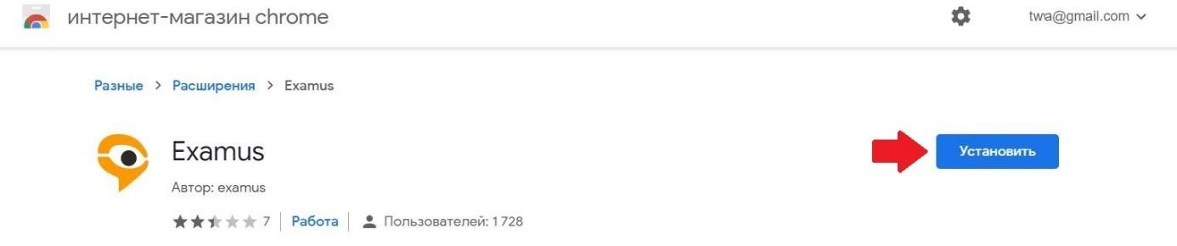

***3.2.Запуск Examus***

1. Запуск расширения осуществляется кликом по значку Examus в правом верхнем углу браузера Google Chrome:



Если значка нет либо он неактивен, откройте ссылку, представленную в пункте 3.1 и нажмите «Включить этот продукт»:

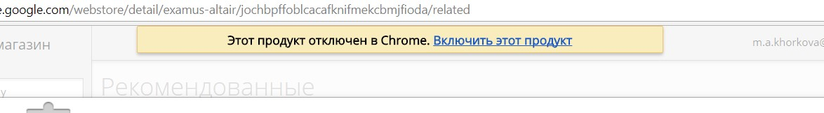

Список установленных расширений доступен по ссылке [chrome://extensions/.](chrome://extensions/) Зайдите по этой ссылке и убедитесь, что расширение есть в списке установленных расширений и оно активно (включено):

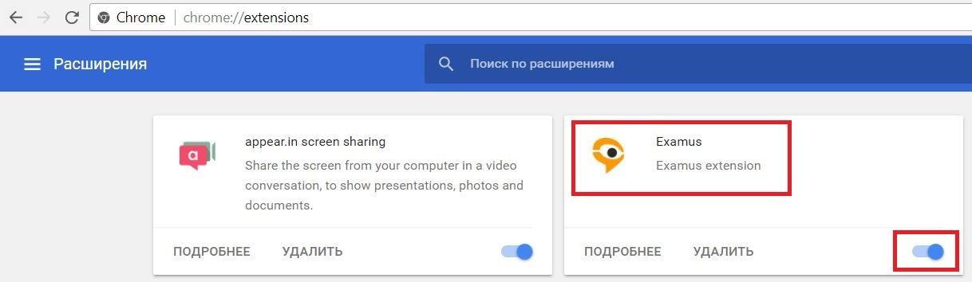

***3.3.Работа с системой прокторинга Examus***

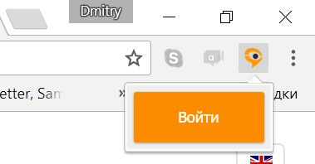*a. Авторизация*

Нажмите левой кнопкой мыши на значке Examus в строке расширений Google Chrome

В открывшемся окне проверьте настройки своего языка (флажок в правом верхнем углу) и нажмите **кнопку БГУ:**



**ВНИМАНИЕ!** Не используйте другие кнопки для авторизации!

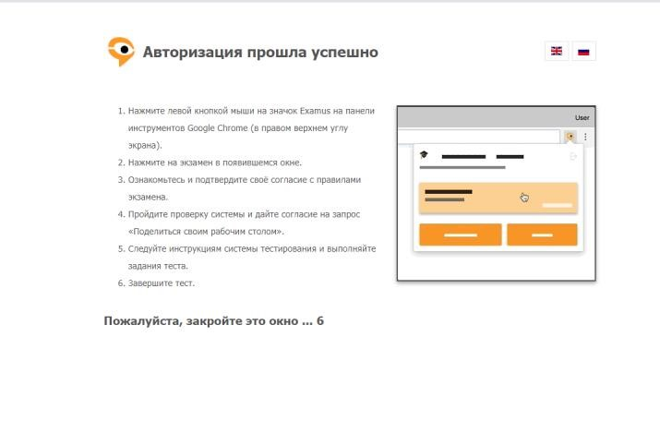

В открывшемся окне заполните поля со своим логином и паролем (**Логин и пароль будет доступен в личном кабинете поступающего в течение 3-х дней после допуска к вступительному испытанию**) и нажмите «**Вход».**

Система уведомит вас об успешной авторизации. Закройте это окно.

*b. Как подготовить рабочее место перед тестированием*

Чтобы сессия с прокторингом прошла успешно, непосредственно перед тестом необходимо сделать следующие шаги:

|  |  |
| --- | --- |
| * Обеспечьте хорошую освещенность в комнате * Проверьте наличие интернет-соединения * Проверьте, что камера и микрофон включены, а объектив камеры не закрыт заглушкой * Подготовьте документ для идентификации личности * Включите ноутбук в сеть (питание от батареи иногда снижает производительность устройства) * Перезагрузите компьютер для обеспечения максимальной производительности | * Выключите все ненужные программы и вкладки в браузере (используйте для этого Диспетчер задач Windows, который вызывается сочетанием клавиш Ctrl+Shift+Esc; закрытие программы осуществляется кнопкой «Снять задачу») * Уберите наушники, книги и конспекты (если только они не разрешены правилами экзамена) * Отключите дублирующие мониторы (если есть) |

*c.* *Проверка настроек компьютера*

**ВНИМАНИЕ!** Проверку настроек компьютера необходимо провести заранее (минимум за сутки до экзамена), чтобы в случае возникших проблем у вас было время для обращения в службу техподдержки и устранения неполадок.

Перед проведением проверки убедитесь, что камера и микрофон вашего устройства подключены, помещение достаточно освещено, объектив камеры не закрыт заглушкой.

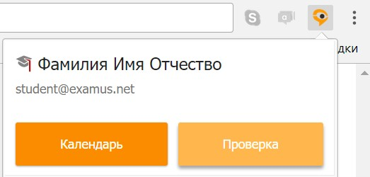

Нажмите на значок Examus в строке расширений Google Chrome и затем нажмите кнопку «Проверка»

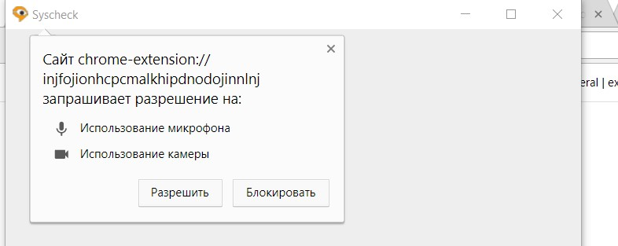Во всплывающем окне запроса доступа к микрофону и камере нажмите «Разрешить»

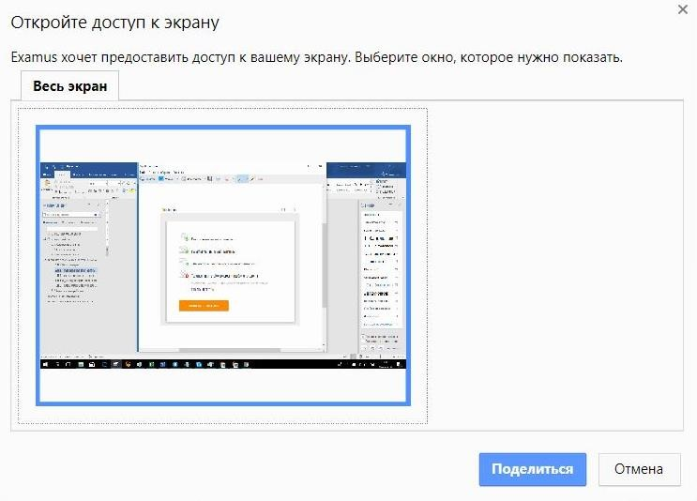

Во всплывающем окне запроса доступа к рабочему столу нажмите кнопку «Поделиться»

**Примечание**: Если кнопка «Поделиться» неактивна, кликните на изображение рабочего стола, чтобы оно выделилось синей рамкой, как на скриншоте.

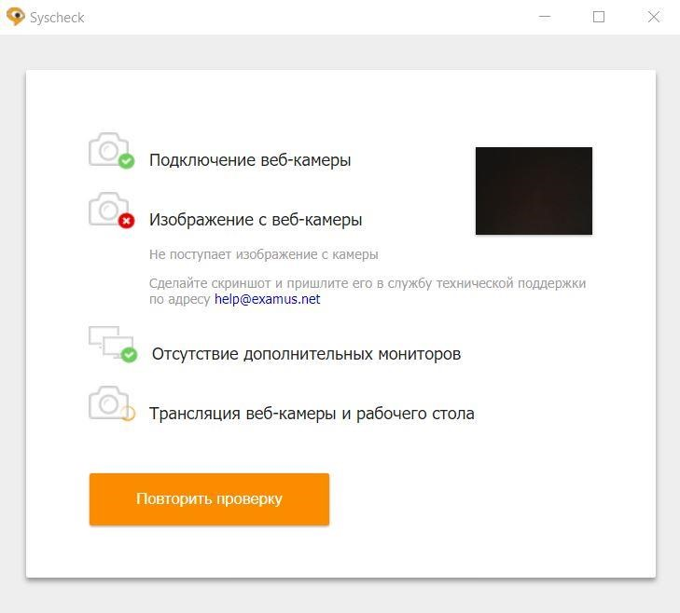

Дождитесь результатов процесса тестирования. При успешной проверке системы все значки должны быть помечены зелеными галочками. Нажмите кнопку «**Закрыть окно».**

Если результат проверки негативный, вы увидите красный значок напротив одного или нескольких пунктов. Напротив, некоторых значков, в случае неуспешной проверки, вы можете увидеть специальные уведомления и инструкции, следуйте им, например,

Для устранения неисправностей также воспользуйтесь этими рекомендациями http://help.examus.net/ru-RU/support/solutions/articles/36000027517-%D0%A7%D1%82%D0%BE-%D0%B4%D0%B5%D0%BB%D0%B0%D1%82%D1%8C-%D0%B5%D1%81%D0%BB%D0%B8-%D0%BA%D0%BE%D0%BC%D0%BF%D1%8C%D1%8E%D1%82%D0%B5%D1%80-%D0%BD%D0%B5-%D0%BF%D1%80%D0%BE%D1%85%D0%BE%D0%B4%D0%B8%D1%82-%D0%BF%D1%80%D0%BE%D0%B2%D0%B5%D1%80%D0%BA%D1%83-.

После устранения неисправностей нажмите кнопку «**Повторить проверку»**.

Если по каким-то причинам тестирование длится более пяти минут и кнопка «**Повторить проверку»** недоступна, закройте окно Syscheck и начните проверку еще раз.

Если по каким-то причинам тестирование не прошло с первого раза, становится доступна кнопка «**Повторить проверку»**. Нажмите ее и начните проверку еще раз.

*d.* *Прохождение экзамена*

**Начало экзамена**

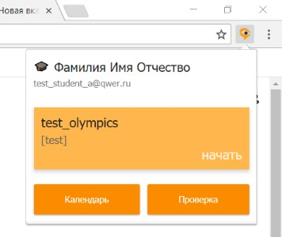

Нажмите левой кнопкой на значке расширения. Тест, доступный для сдачи, будет выделен оранжевым цветом. Если вы хотите пройти тестирование, нажмите «**Начать»**.

Далее следует прочитать порядок прохождения тестирования, требования к Пользователю, технические требования к оборудованию, подтвердить свое согласие с правилами проведения онлайн-тестирования и нажать кнопку «**Продолжить»**:

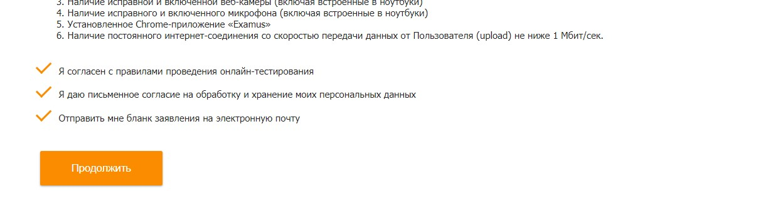

Далее откроется окно проверки настроек компьютера Syscheck, в котором вам будет предложен тот же процесс, что и при нажатии кнопки «**Проверка»** из диалогового окна расширения. После этого вы перейдете к окну идентификации личности.

*e.* *Идентификация личности*

В следующем окне поднесите к камере документ, который необходим для идентификации личности. Нажмите кнопку «**Сфотографировать»**.

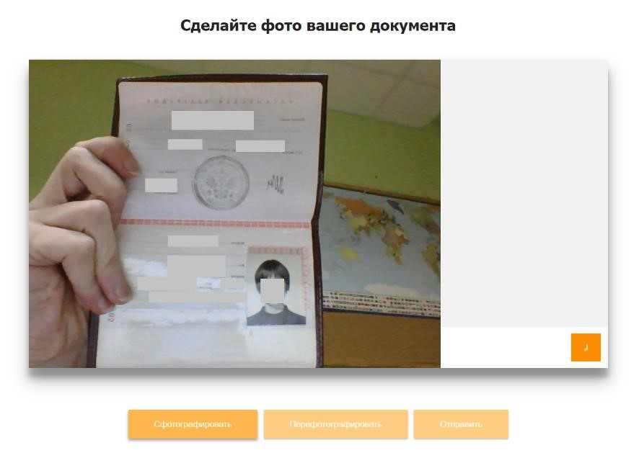

Внимание! Если вы не видите кнопки «**Сфотографировать»**, «**Перефотографировать»** и «**Отправить»**, воспользуйтесь вертикальной прокруткой страницы.

Убедитесь, что данные документа читаются. В случае необходимости нажмите кнопку «**Перефотографировать»** и вернитесь к предыдущему пункту.

Нажмите кнопку **Отправить**.

**ВНИМАНИЕ!** Если после отправки фото документа более 5 минут система не переходит к окну с тестом, воспользуйтесь [**этими рекомендациями**](http://help.examus.net/support/solutions/articles/36000128691-%D0%9F%D0%BE%D1%81%D0%BB%D0%B5-%D0%BE%D1%82%D0%BF%D1%80%D0%B0%D0%B2%D0%BA%D0%B8-%D1%84%D0%BE%D1%82%D0%BE-%D0%B4%D0%BE%D0%BA%D1%83%D0%BC%D0%B5%D0%BD%D1%82%D0%B0-%D1%8F-%D0%BD%D0%B5-%D0%BC%D0%BE%D0%B3%D1%83-%D0%BF%D0%B5%D1%80%D0%B5%D0%B9%D1%82%D0%B8-%D0%BA-%D1%82%D0%B5%D1%81%D1%82%D1%83)**:** http://help.examus.net/ru-RU/support/solutions/articles/36000128691-%D0%9F%D0%BE%D1%81%D0%BB%D0%B5-%D0%BE%D1%82%D0%BF%D1%80%D0%B0%D0%B2%D0%BA%D0%B8-%D1%84%D0%BE%D1%82%D0%BE-%D0%B4%D0%BE%D0%BA%D1%83%D0%BC%D0%B5%D0%BD%D1%82%D0%B0-%D1%8F-%D0%BD%D0%B5-%D0%BC%D0%BE%D0%B3%D1%83-%D0%BF%D0%B5%D1%80%D0%B5%D0%B9%D1%82%D0%B8-%D0%BA-%D1%82%D0%B5%D1%81%D1%82%D1%83[**.**](http://help.examus.net/support/solutions/articles/36000128691-%D0%9F%D0%BE%D1%81%D0%BB%D0%B5-%D0%BE%D1%82%D0%BF%D1%80%D0%B0%D0%B2%D0%BA%D0%B8-%D1%84%D0%BE%D1%82%D0%BE-%D0%B4%D0%BE%D0%BA%D1%83%D0%BC%D0%B5%D0%BD%D1%82%D0%B0-%D1%8F-%D0%BD%D0%B5-%D0%BC%D0%BE%D0%B3%D1%83-%D0%BF%D0%B5%D1%80%D0%B5%D0%B9%D1%82%D0%B8-%D0%BA-%D1%82%D0%B5%D1%81%D1%82%D1%83)

*f. Прохождение тестирования*

После отправки документа вы можете приступить к началу тестирования.

Обязательно разрешите приложению доступ к рабочему столу, нажав кнопку «**Поделиться»**.

В противном случае тест не состоится.

Автоматически откроется страница с тестом в Экзамусе.

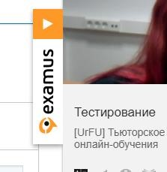

С правой стороны располагается информационная панель Examus. Если необходимо свернуть или развернуть информационную панель Examus, нажимайте на логотип со стрелкой слева от панели: +

Обратите внимание, что в течение всего экзамена необходимо находиться в кадре:

**ПРАВИЛЬНО НЕПРАВИЛЬНО**

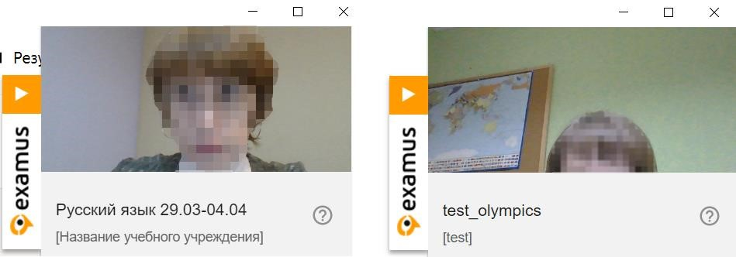

В окне с тестом нажмите кнопку **Начать экзамен** и приступайте к работе.

Обязательно обращайте внимание на таймер в правом верхнем углу, отображающий время, оставшееся до конца экзамена:

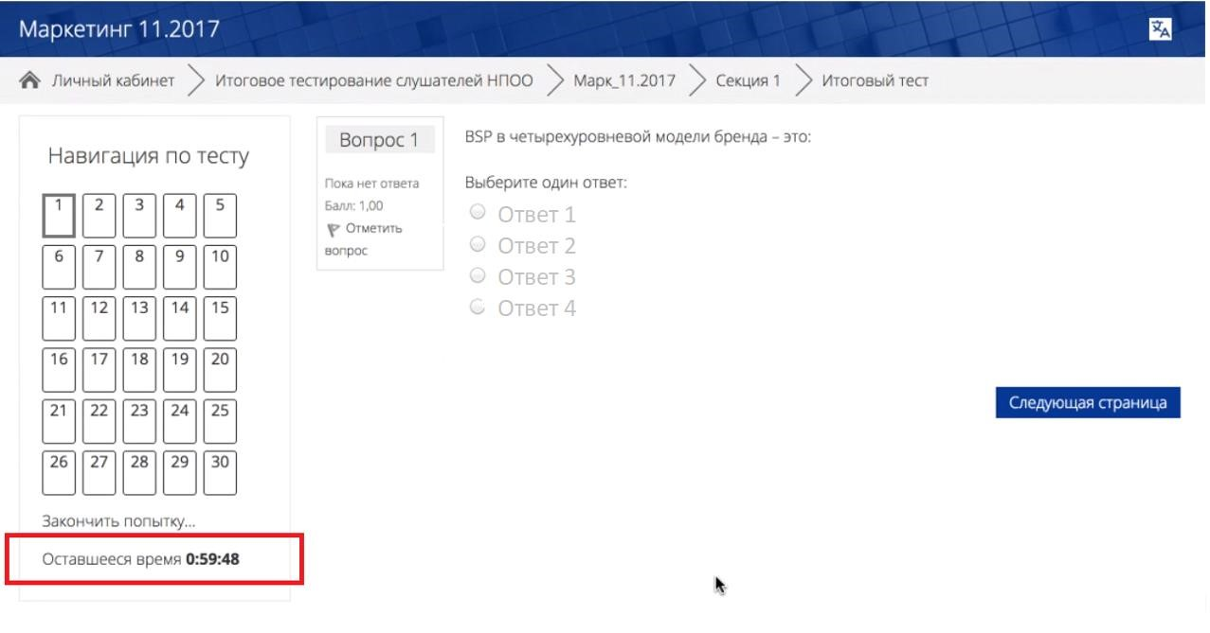

Если в ходе экзамена Вы хотите вернуться к какому-то из вопросов теста, воспользуйтесь блоком навигации в левой части экрана:

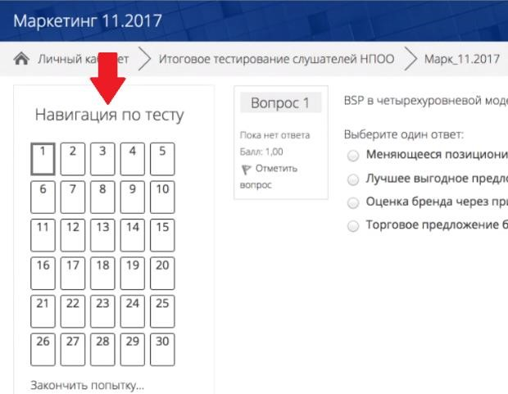

*g.* *Завершение работы*

Если вы уверены в своих ответах и готовы отправить их на проверку, нажмите кнопку «**Закончить попытку»**:

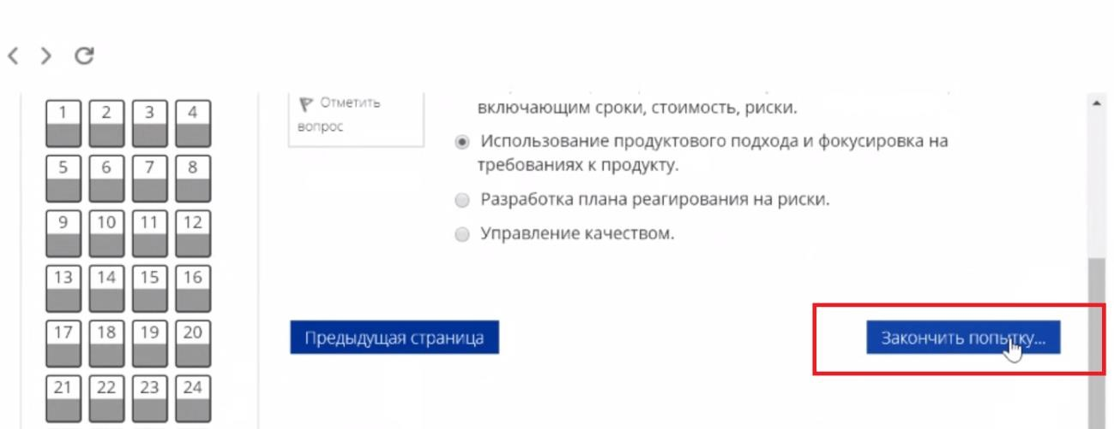

Вы увидите страницу с предварительными результатами тестирования. Набранный балл будет засчитан после финальной проверки процедуры экзамена проктором.

Закройте окно расширения Examus.

**Служба техподдержки**

При возникновении каких-либо проблем в ходе тестирования обращайтесь на портал [технической поддержки Экзамус](http://help.examus.net/support/home): http://help.examus.net/ru-RU/support/home[.](http://help.examus.net/support/home) Ссылки-рекомендации можно скачать в Инструкции на сайте Университета в разделе Прием 2023.

4. Вступительные испытания с применением дистанционных технологий проводятся на места по договорам с оплатой стоимости обучения. Ссылка на экзамен, логин и пароль для сдачи экзамена публикуются в личном кабинете поступающего или высылаются на электронную почту по его требованию.

# Приложение № 6

**Процедура регистрации и подачи заявления в режиме Online-прием**

**Регистрация**

Подать документы и заявление на поступление (колледж, бакалавриат, специалитет, магистратура, аспирантура) возможно только зарегистрированным в сервисе «Online абитуриент БГУ» пользователям. Для регистрации необходимо перейти по ссылке <https://proga.bgu.ru/online/> и нажать кнопку «Регистрация», указать электронную почту. Затем Вам на электронную почту, указанную при регистрации, приходит уведомление с паролем для входа в личный кабинет. Вы зарегистрировались в сервисе.

После этого Вы по логину (адресу электронной почты) и паролю, указанному в письме, можете войти в личный кабинет (авторизоваться).

**Процедура подачи заявления**

Шаг 1. Внесение необходимых сведений о себе и загрузка электронных копий документов (Вкладка «Документы»).

*Пункт «Основные сведения о поступающем»* *(обязательно для всех)*

Внесите в соответствующие поля формы информацию, как указано в документе, удостоверяющем личность (паспорте), и нажмите кнопку «Сохранить». Загрузите электронную копию 2-3 страницы паспорта. Если Вы несовершеннолетний обязательно подгружаем паспорт законного представителя. Ваши документы отправлены на проверку. После подтверждения личности приемной комиссией переходите к следующему этапу.

*Пункт «Список заявлений»*

Выбирает из перечня необходимый уровень образования на который Вы хотите подать документы и нажимаем кнопку «Сохранить».

*Пункт «Сведения о поступающем»*

Внесите в соответствующие поля формы информацию, укажите необходимо ли Вам общежитие. Нажмите кнопку «Сохранить и продолжить».

*Пункт «Документы поступающего»*

Внесете информацию по трем основным документам: документ удостоверяющий личность, документ об образовании, регистрация по месту жительства.

При наличии укажите сведения о ранее выданных паспортах и документ подтверждающий право особой или отдельной квоте.

Если Вам необходимо внести изменения в внесенную информацию или удалить документ, справа нажимаем кнопку «Действия» и выбираем необходимый пункт.

Программа не даст Вам перейти к следующему пункту пока не будут внесены все необходимые документы.

*Пункт «Конкурсные группы»*

После заполнения вышеуказанных сведений Вы можете подать два вида заявлений: на бюджетные места и на места по договорам.

Выбираем из выпадающего списка уровень обучения, тип конкурса и форму обучения, на которую вы хотите подать заявление.

При необходимости можно подать несколько заявлений на бюджет и заключить **один** коммерческий договор.

*Пункт «Индивидуальные достижения»*

При наличии индивидуальных достижений нажимаем кнопку «добавить» и из выпадающего списка выбираем необходимые достижения. (индивидуальные достижения учитывается при подаче на бюджетные места, если Вы подаете заявление только на места с оплатой стоимости обучения, то данный пункт можно пропустить).

*Пункт «Сканы документов»*

Загрузите электронные копии (сканы или фотокопии) необходимых документов.

В документе об образовании делаются электронные копии всех страниц вместе с вкладышем документа.

Электронные копии должны быть в графическом формате (картинкой). Размер одного файла не должен превышать 10 мегабайт.

Также необходимо загрузить свою фотографию. Фотография должна быть цветной, на светлом фоне, размер 30x40мм., портретного типа, как в паспорте.

*Пункт «Завершение»*

Нажимаем кнопку «Готово» и Ваше заявление отправляется в приемную комиссию.

В течение 2-х дней приемная комиссия рассмотрит ваше заявление и загруженные копии документов и примет решение о принятии или отклонении заявления. Если заявление принято, статус заявления сменится на «На рассмотрении». Вы появитесь в списках поступающих. Если приемная комиссия вернула ваше заявление на доработку, статус заявления снова изменится с указанием причины отклонения.

Нажав на кнопку «Изменить», Вы можете изменить список образовательных программ в заявлении (удалить или добавить).

После этого Вы должны проверить себя в конкурсных списках в соответствии с уровнем обучения (СПО, бакалавриат/специалитет, магистратура, аспирантура) и конкурсами (основной, по особой квоте, отдельной квоте, целевой, коммерческой) с учетом формы обучения (очная, заочная, очно-заочная). Если Вас нет в конкурсных списках – Ваше заявление не отправлено в приемную комиссию.

**Вопросы и справки:**

по электронной почте [priem@bgu.ru](mailto:priem@bgu.ru)

Telegram @AbiturientBGU_bot

ВКонтакте <https://vk.com/vkbaikalgu>

по телефону +7 (3952) 5-0000-5.

ЛИСТ СОГЛАСОВАНИЯ

|  |  |  |
| --- | --- | --- |
| Начальник научного  управления |  | Л.В. Санина |
|  |  |  |
| Ведущий юрисконсульт |  | Г.А. Хаитов |
|  |  |  |
| Начальник отдела документационного обеспечения |  | В.В. Шипунова |
|  |  |  |
| Начальник управления «Центральная приемная  комиссия» |  | О.Н. Пензина |

1. Может быть изменено в соответствии с текущей обстановкой (в связи с введением ограничений и запретов на проведение вступительных испытаний очно) и будет дополнительно размещено на сайте Университета не позднее 07.08.2025.